程序代码：

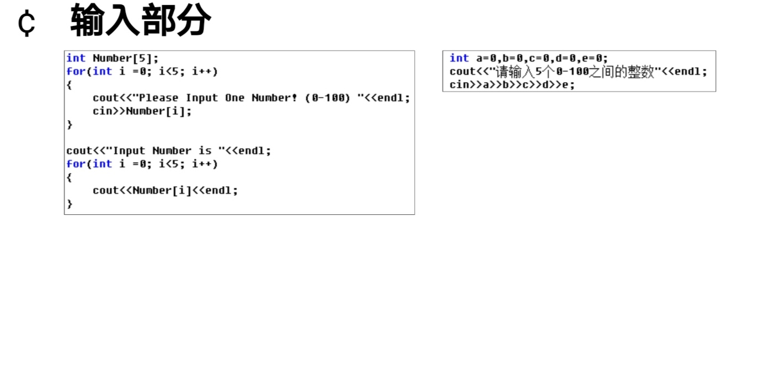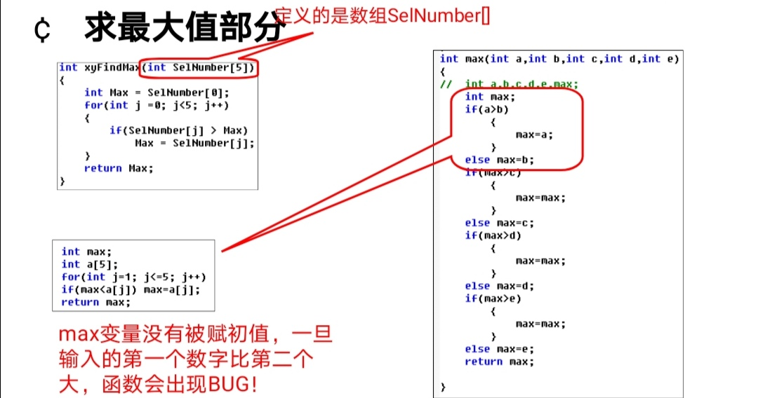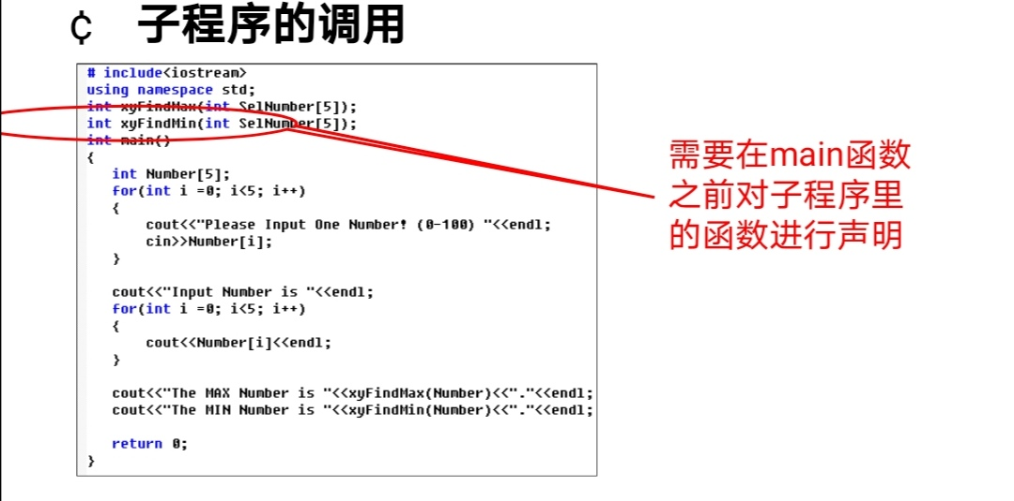

运行结果：

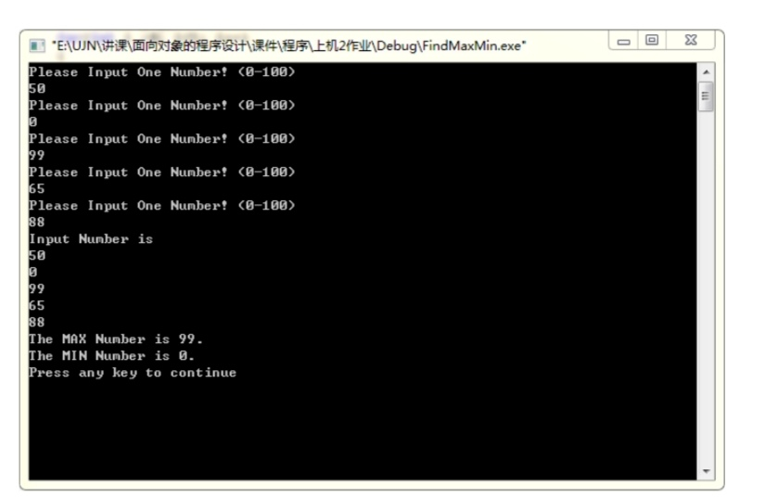

感想：

C++多文件编程，其就是把多个头文件（.h文件）和源文件（.cpp文件）组合在一起构成一个程序，这是C++的重点，也是C++的难点。在C++多文件编程中，头文件的编写是重点内容，有很多细节需要注意。

Copyright ©2021-2099 Wenhuiyu. All rights reserved